**O****bec Šakvice, okres Břeclav**

IČO 00283614, Hlavní 12, 691 67 Šakvice

**OBEC Šakvice**

**Zastupitelstvo obce Šakvice**

**Obecně závazná vyhláška obce Šakvice**

**o místním poplatku za užívání veřejného prostranství**

Zastupitelstvo obce Šakvice se na svém zasedání dne 15. prosince 2023 usnesením č. 11/23/Z8 usneslo vydat na základě § 14 zákona č. 565/1990 Sb., o místních poplatcích, ve znění pozdějších předpisů (dále jen „zákon o místních poplatcích“), a v souladu s § 10 písm. d)   
a § 84 odst. 2 písm. h) zákona č. 128/2000 Sb., o obcích (obecní zřízení), ve znění pozdějších předpisů, tuto obecně závaznou vyhlášku (dále jen „tato vyhláška“):

Čl. 1

Úvodní ustanovení

1. Obec Šakvice touto vyhláškou zavádí místní poplatek za užívání veřejného prostranství (dále jen „poplatek“).
2. Správcem poplatku je obecní úřad Šakvice.[1]

Čl. 2

Předmět poplatku a poplatník

1. Poplatek za užívání veřejného prostranství se vybírá za zvláštní užívání veřejného prostranství, kterým se rozumí provádění výkopových prací, umístění dočasných staveb a zařízení sloužících pro poskytování prodeje a služeb, pro umístění stavebních nebo reklamních zařízení, zařízení cirkusů, lunaparků a jiných obdobných atrakcí, umístění skládek, vyhrazení trvalého parkovacího místa a užívání tohoto prostranství pro kulturní, sportovní a reklamní akce nebo potřeby tvorby filmových a televizních děl.[2]
2. Poplatek za užívání veřejného prostranství platí fyzické i právnické osoby, které užívají veřejné prostranství způsobem uvedeným v odstavci 1 (dále jen „poplatník“).[3]

Čl. 3

Veřejná prostranství

Poplatek se platí za užívání veřejných prostranství, která jsou uvedena jmenovitě v příloze č. 1 a graficky vyznačena na mapě v příloze č. 2. Tyto přílohy tvoří nedílnou součást této vyhlášky.

Čl. 4

Ohlašovací povinnost

1. Poplatník je povinen podat ohlášení nejpozději 7 dní před zahájením užívání veřejného prostranství; není-li to možné, je povinen podat nejpozději v den zahájení užívání veřejného prostranství. Pokud tento den připadne na sobotu, neděli nebo státem uznaný svátek, je poplatník povinen splnit ohlašovací povinnost nejblíže následující pracovní den.
2. Údaje uváděné v ohlášení upravuje zákon:[4]
3. Dojde-li ke změně údajů uvedených v ohlášení, je poplatník povinen tuto změnu oznámit do 15 dnů ode dne, kdy nastala.[5]

Čl. 5

Sazba poplatku

1. Sazba poplatku činí za každý i započatý m2 a každý i započatý den:
   1. za umístění dočasných sloužících pro poskytování služeb

10,- Kč

* 1. za umístění zařízení sloužících pro poskytování služeb 10,- Kč
  2. za umístění dočasných staveb sloužících pro poskytování prodeje 10,- Kč
  3. za umístění zařízení sloužících pro poskytování prodeje 10,- Kč
  4. za provádění výkopových prací 10,- Kč
  5. za umístění stavebních zařízení 10,- Kč
  6. za umístění reklamních zařízení 10,- Kč
  7. za umístění zařízení lunaparků a jiných obdobných atrakcí 10,- Kč
  8. za umístění zařízení cirkusů 10,- Kč
  9. za umístění skládek 10,- Kč
  10. za vyhrazení trvalého parkovacího místa 10,- Kč
  11. za užívání veřejného prostranství pro kulturní akce 5,- Kč
  12. za užívání veřejného prostranství pro sportovní akce 5,- Kč
  13. za užívání veřejného prostranství pro reklamní akce 5,- Kč
  14. za užívání veřejného prostranství pro potřeby tvorby filmových a televizních děl

5,- Kč

1. Obec stanovuje poplatek za vyhrazení **trvalého parkovacího místa paušální částkou** takto:
   1. pro osobní vozidla do 3,5 tuny
      1. za 1 parkovací místo 20,- Kč/týden
      2. za 1 parkovací místo 50,- Kč/měsíc
      3. za 1 parkovací místo 600,- Kč/rok
   2. pro dodávková vozidla, traktory a nákladní vozidla do 7,5 tuny
      1. za 1 parkovací místo 100,- Kč/týden
      2. za 1 parkovací místo 400,- Kč/měsíc
      3. za 1 parkovací místo 2.400,- Kč/rok
   3. pro nákladní vozidla, návěsy, přívěsy, autobusy s max. přípustnou hmot. nad 7,5 tuny
      1. za 1 parkovací místo 200,- Kč/týden
      2. za 1 parkovací místo 500,- Kč/měsíc
      3. za 1 parkovací místo 6.000, - Kč/rok
2. Volbu placení poplatku paušální částkou včetně výběru varianty paušální částky sdělí poplatník správci poplatku v rámci ohlášení dle čl. 4 odst. 1.

**Čl. 6**

Splatnost poplatku

1. Poplatek ve stanovené výši je splatný:

a) při užívání veřejného prostranství po dobu 3 dnů a kratší nejpozději v den ukončení užívání veřejného prostranství,

b) při užívání veřejného prostranství po dobu 4 dnů nebo delší, nejpozději do 15 dnů od ukončení užívání veřejného prostranství.

1. Poplatek stanovený paušální částkou je splatný do dne zahájení užívání veřejného prostranství.
2. Připadne-li konec lhůty splatnosti na sobotu, neděli nebo státem uznaný svátek, je dnem, ve kterém je poplatník povinen svoji povinnost splnit, nejblíže následující pracovní den.

Čl. 7

Osvobození a úlevy

1. Poplatek se neplatí:
   1. za vyhrazení trvalého parkovacího místa pro osobu, která je držitelem průkazu ZTP nebo ZTP/P,
   2. z akcí pořádaných na veřejném prostranství, jejichž celý výtěžek je odveden na charitativní a veřejně prospěšné účely.[6]
2. Od poplatku se dále osvobozuji:
   1. Obec Šakvice,
   2. Příspěvkové organizace zřízené Obcí Šakvice,
   3. parkovací místo vybudované na vlastní náklady na základě smlouvy o právu provést stavbu na pozemku obce,
3. V případě, že poplatník nesplní povinnost ohlásit údaj rozhodný pro osvobození nebo úlevu ve lhůtách stanovených touto vyhláškou nebo zákonem, nárok na osvobození nebo úlevu zaniká.[7]

Čl. 8

Přechodné a zrušovací ustanovení

(1) Poplatkové povinnosti vzniklé před nabytím účinnosti této vyhlášky se posuzují podle

dosavadních právních předpisů.

(2) Zrušuje se obecně závazná vyhláška č. 1/2023 o místním poplatku za užívání

veřejného prostranství ze dne 11.10.2023.

Čl. 9

Účinnost

Tato vyhláška nabývá účinnosti dnem 01.01.2024.

*v.r. v.r.*

*................................... ..........................................*

Ing. David Tomášek Drahomíra Dirgasová

místostarosta starostka

**Příloha č. 1 k Obecně závazné vyhlášce obce Šakvice o místním poplatku za užívání veřejného prostranství**

Poplatek se platí za užívání veřejných prostranství, která jsou uvedena v této příloze:

|  |  |  |
| --- | --- | --- |
|  |  |  |
| 597/2 | 1824/1 | 1823/4 |
| 1822 | 1859/6 | 1823/1 |
| 597/64 | 1810/1 | 2606/14 |
| 1859/1 | 1824/1 | 2606/15 |
| 1812/5 | 598/1 | 2606/16 |
| 1859/5 | 597/5 | 372 |
| 1857 | 1070/2 | 1814/1 |
| 532/1 | 371 | 370/14 |
| 1837/5 | 1814/4 | 1814/13 |
| 1814/8 | 370/21 | 370/45 |
| 370/44 | 369/38 | 369/1 |
| 1837/2 | 2606/17 | 369/67 |
| 369/72 | 2606/18 | 369/105 |
| 2564 | 370/43 | 370/4 |
| 370/2 | 1815 | 585 |
| 370/3 | 597/7 | 2857/4 |
| 2086 | 2857/3 | 2857/1 |
| 2858 | 2859 | 1048/8 |
| 1048/2 | 1048/5 | 1023/132 |
| 1831 | 1830/1 | 1839/1 |
| 1022/22 | 1859/21 | 528/3 |
| 370/40 | 369/80 | 587 |
| 532/1 | 1859/19 | 650/1 |
| 651 | 650/2 | 588/1 |
| 1868/2 | 1022/16 | 1832/2 |
| 1833/3 | 1833/1 | 2562 |
| 1859/20 | 1859/18 | 1859/17 |
| 1810/2 | 531/3 | 531/1 |
| 531/2 | 1859/1 | 1859/29 |
| 597/22 | 1023/109 | 1027/1 |
| 1830/3 | 1022/62 | 1022/40 |
| 1022/79 | 1022/78 | 1022/77 |
| 1022/76 | 1022/75 | 1022/7 |
| 1022/73 | 1022/72 | 1022/71 |
| 1022/70 | 1022/69 | 1022/68 |
| 369/106 | 369/107 | 1814/10 |
| 1814/9 | 1818/3 | 1859/30 |
| 1908 | 1910 | 1859/1 |
| 1923/2 | 3697 | 586 |
| 597/3 | 1825 | 598/18 |
| 2799 | 2606/1 | 2605 |
| 3693 | 1070/6 | 1070/2 |
| 599/1 |  |  |

**Příloha č. 2 k Obecně závazné vyhlášce obce Šakvice o místním poplatku za užívání veřejného prostranství**

Poplatek se platí za užívání veřejných prostranství, která jsou graficky vyznačena na mapě v této příloze:

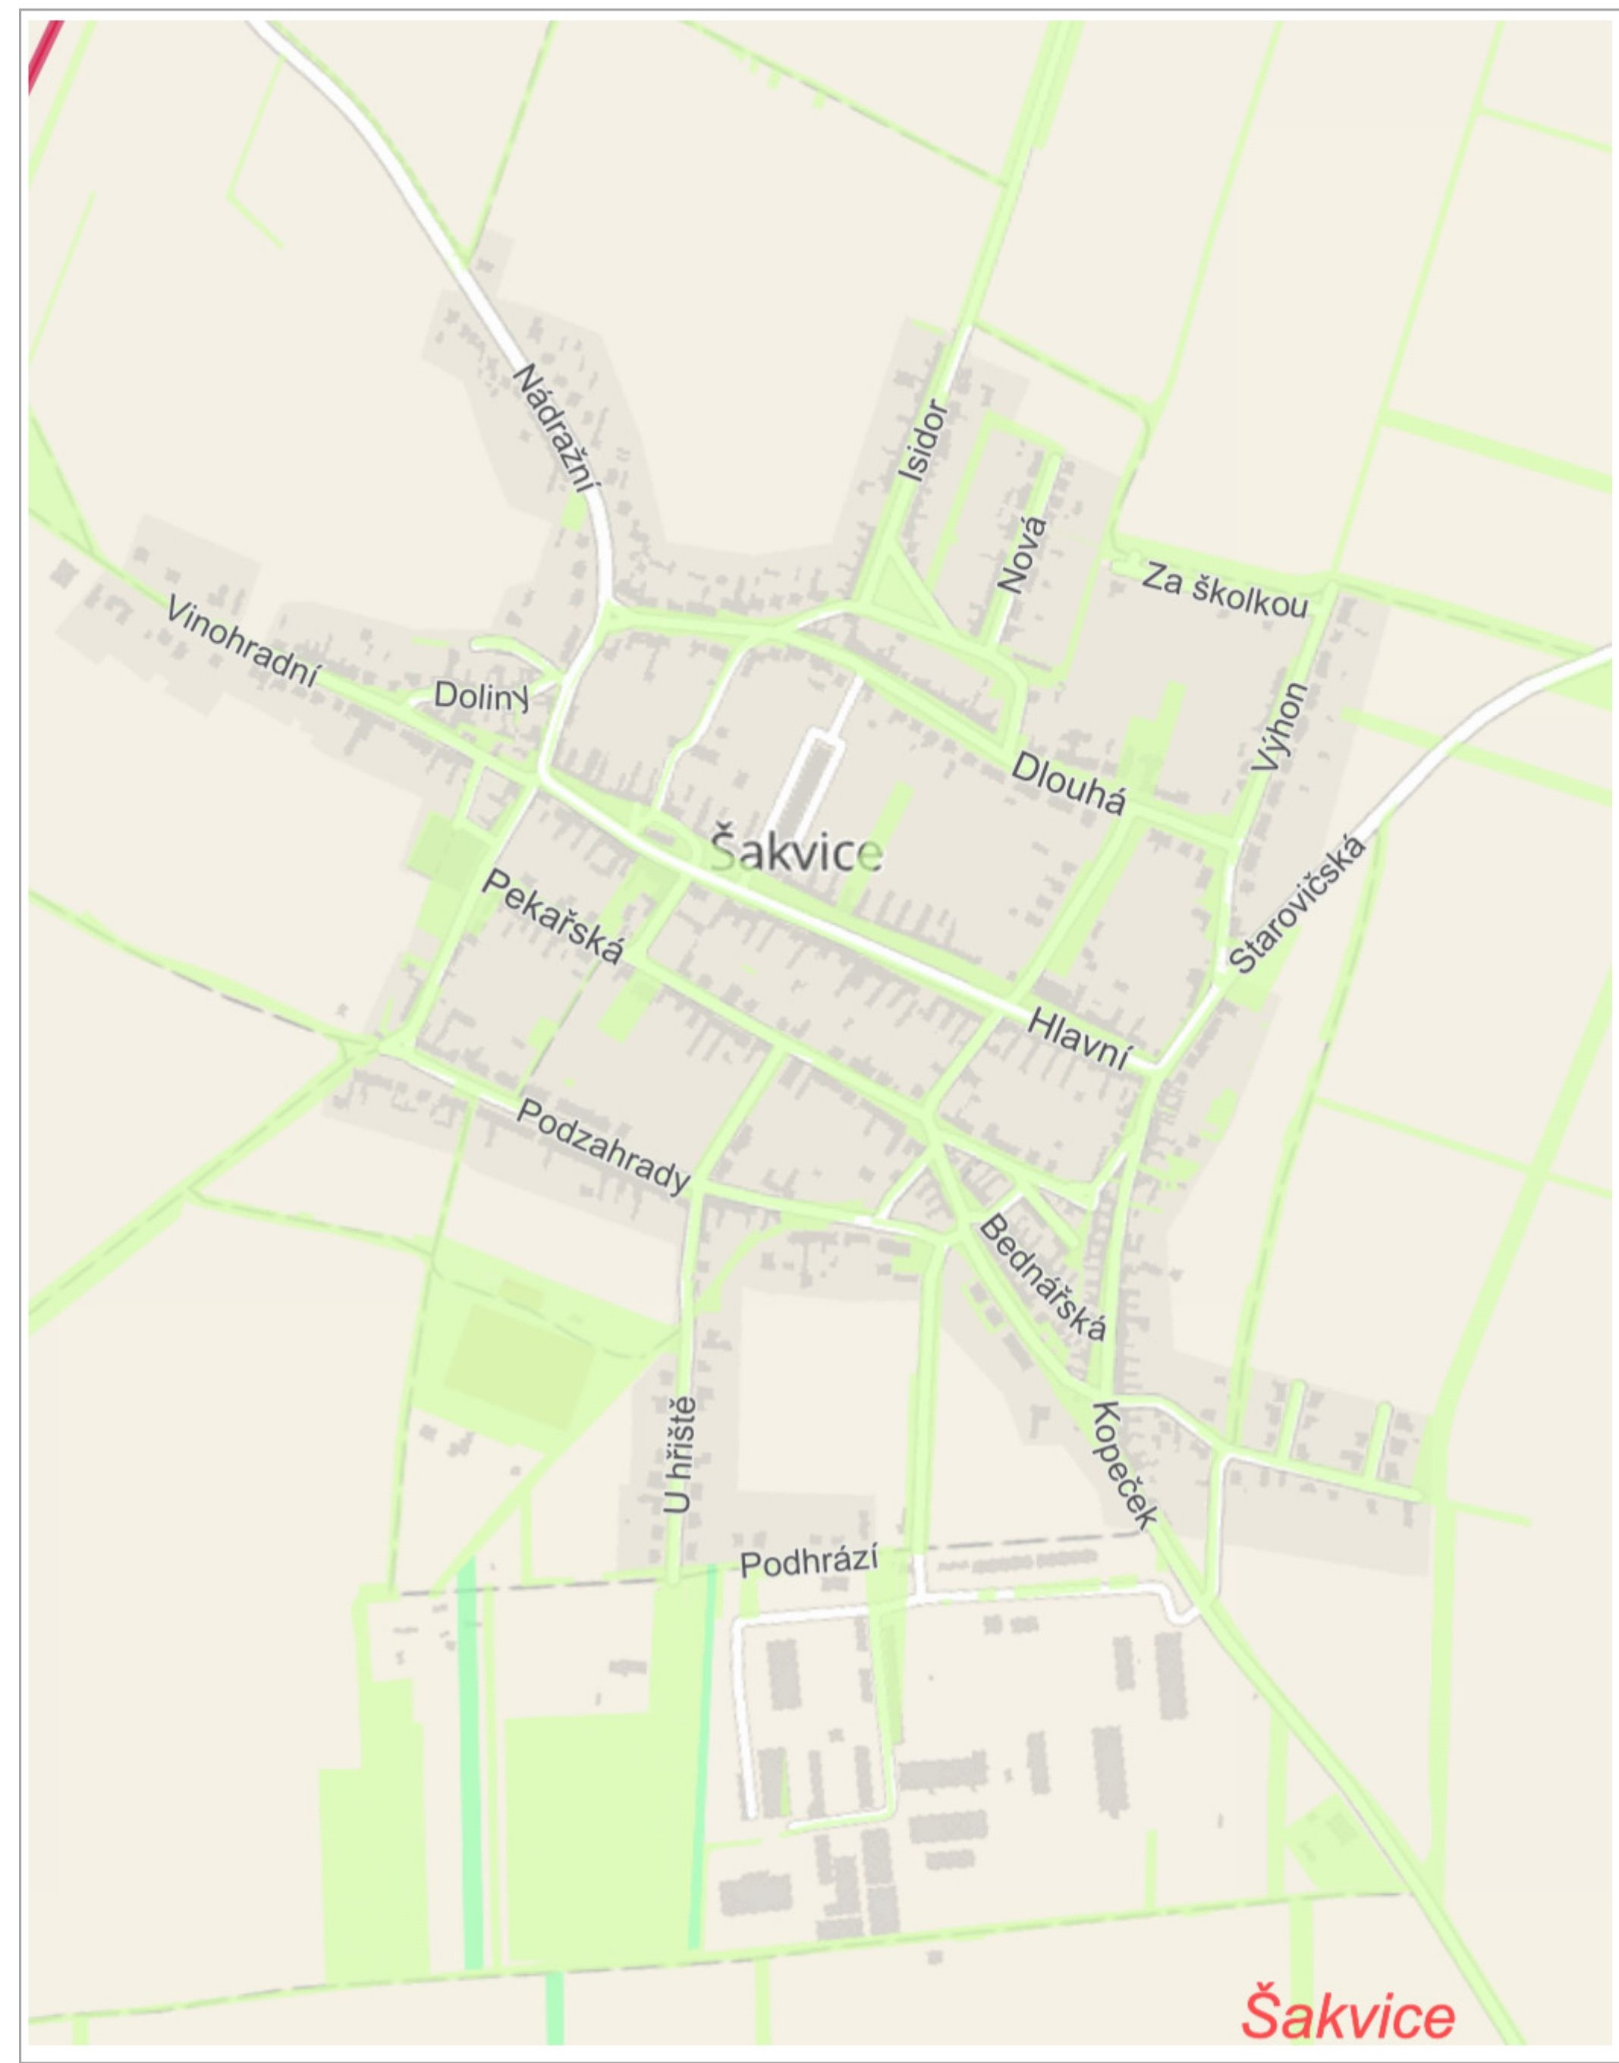

1. § 15 odst. 1 zákona o místních poplatcích

   2 § 4 odst. 1 zákona o místních poplatcích

   3 § 4 odst. 2 zákona o místních poplatcích
2.
3.
4. 4 § 14a odst. 1 a 2 zákona o místních poplatcích; v ohlášení poplatník uvede zejména své identifikační údaje a skutečnosti rozhodné pro stanovení poplatku

   5 § 14a odst. 4 zákona o místních poplatcích
5.
6. § 4 odst. 1 zákona o místních poplatcích
7. § 14a odst. 6 zákona o místních poplatcích